**_____________________________________________________________________________________**

Material produzido como resultado da dissertação: Ferramentas Práticas para Ensino de Estatística na Educação Básica.

**Autora**: Dayana Cecília Reis Beirigo Dutra

**Orientador**: Prof. Fernando de Souza Bastos

**Coorientador**: Prof. Guaraci de Lima Requena **_____________________________________________________________________________________________**

**Nível de ensino:** Fundamental. **Ano: 5º**

**Unidade Temática: Probabilidade e Estatística**

**Objetos de Conhecimento: Leitura, coleta, classificação, interpretação e representação de dados em tabelas de dupla entrada, gráfico de colunas agrupadas, gráficos pictóricos e gráfico de linhas.**

**Habilidades: (EF05MA25) Realizar pesquisa envolvendo variáveis categóricas e numéricas, organizar dados coletados por meio de tabelas, gráficos de colunas, pictóricos e de linhas, com e sem uso de tecnologias digitais, e apresentar texto escrito sobre a finalidade da pesquisa e a síntese dos resultados.**

**Palavras-chave: gráficos; tabelas; variáveis numéricas, variáveis categóricas.**

**Recursos:** Consumo de Eletricidade.

**Desenvolvimento da habilidade:** O aluno utiliza as faturas de consumo de energia elétrica da sua família para fazer registros e criar gráficos e tabelas, respondendo questões relativas ao assunto.

**Observação:** Atividade baseada nas informações prestadas pela CEMIG no site próprio.

**Detalhamento da Atividade**

Descrição: Cada aluno deve verificar o consumo familiar de energia elétrica dos últimos 12 meses, anotando registros, criando gráficos e tabelas e respondendo questões relativas ao assunto.

Material: Necessário levantamento das 12 últimas contas de energia elétrica.

**Informações Preliminares**

O sistema de bandeiras tarifárias indica a diferença de custo de geração de energia para os consumidores, funcionando como um “semáforo” para o consumidor.

A bandeira verde representa condições favoráveis de geração de energia e, por isso, não há acréscimo na tarifa. As demais bandeiras sofrem acréscimos, uma vez que há custo adicional para geração da energia. As bandeiras em ordem crescente de custo são: verde, amarela, vermelha P1 e vermelha P2.

Tendo ciência disso, o cliente pode tentar reduzir o consumo nos meses em que o custo de energia for maior para gastar menos.

**_____________________________________________________________________________________________**

**Exercícios**

**1) Analise as 12 últimas contas de energia elétrica da sua casa e anote os dados na tabela que se segue:**

**Dica: Ver dados nos campos “informações gerais” e “histórico de consumo” na fatura.**

|  |  |  |
| --- | --- | --- |
| **Mês/Ano** | **Consumo kWh** | **Bandeira de Tarifação** |
|  |  |  |
|  |  |  |
|  |  |  |
|  |  |  |
|  |  |  |
|  |  |  |
|  |  |  |
|  |  |  |
|  |  |  |
|  |  |  |
|  |  |  |
|  |  |  |

**2) Preencha a tabela abaixo com as frequências de utilização das bandeiras de tarifação durante o período de análise.**

|  |  |
| --- | --- |
| **Bandeira** | **Frequência no ano** |
| **Verde** |  |
| **Amarela** |  |
| **Vermelha P1** |  |
| **Vermelha P2** |  |

1. **Classifique as variáveis presentes no exercício 1 em numéricas ou categóricas.**
2. **Informe qual o mês de maior e menor consumo da sua família e aponte as possíveis causas do maior/menor consumo.**
3. **Informe qual bandeira foi mais utilizada durante o período em questão.**
4. **Em quais meses sua família deveria tentar reduzir ainda mais o gasto de energia? Justifique.**
5. **Desenhe um gráfico de barras que represente o consumo de energia elétrica dos últimos 12 meses da sua família.**

**Exemplo fatura**

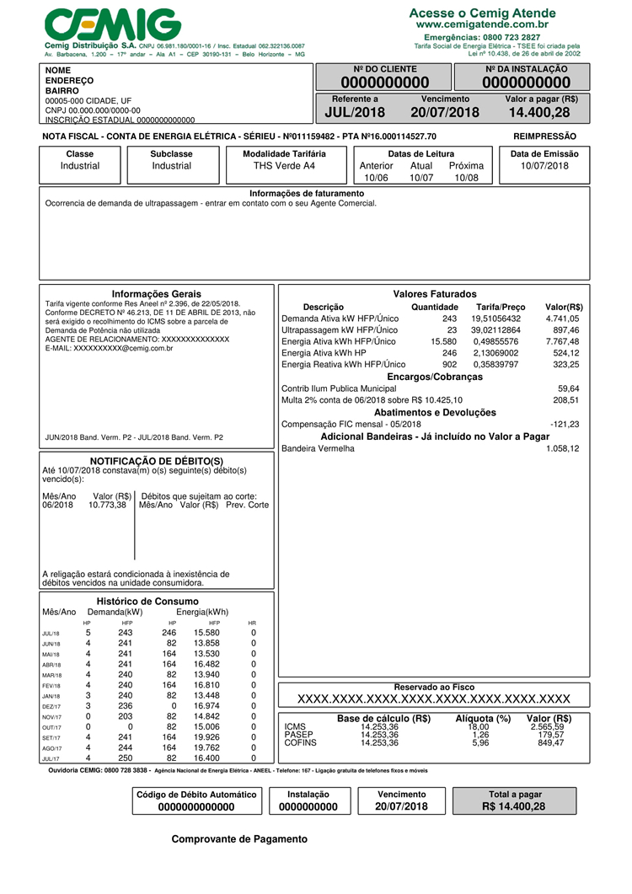

**FONTE: Cemig atende**

1. **Analise o gráfico abaixo e indique os meses de maior e menor consumo.**

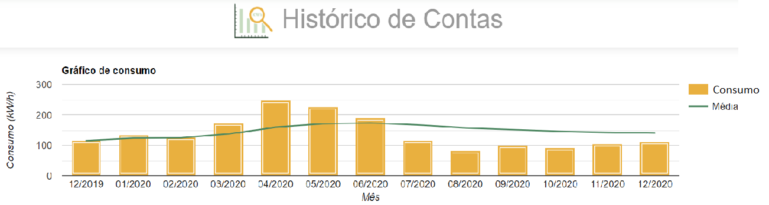

FONTE: Cemig atende.

**REFERÊNCIAS**

CEMIG. Disponível em: <https://novoportal.cemig.com.br/atendimento/fatura-media-tensao/>. Acesso em 15 de jan. 2021.